Ставим флеш-баннеры
- Заходим в Swiffy - это google конвертер flash в HTML5. https://developers.google.com/swiffy/
- Идем в Convert, загружаем флеш, получаем, правой клавишей мыши – сохраняем НТМL, все как там указано. Открываем код (я в Dreamweaver)
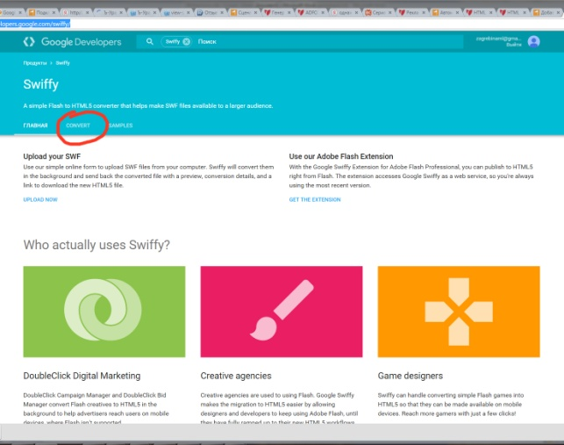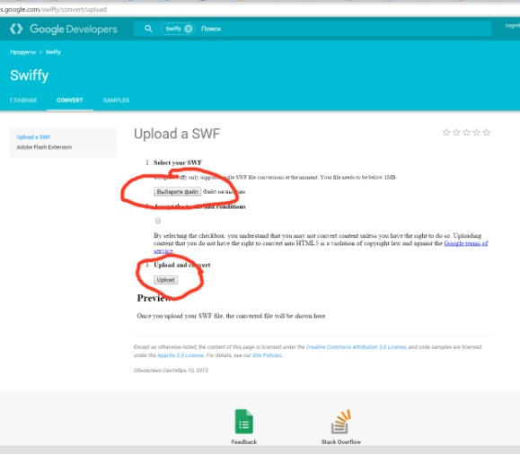
- После того как flash ролик (.swf) был сконвертирован через конвертер Swiffy, полученный код необходимо преобразовать для добавления в ADFOX. http://specs.adfox.ru/page/238/
Загружаем наш код
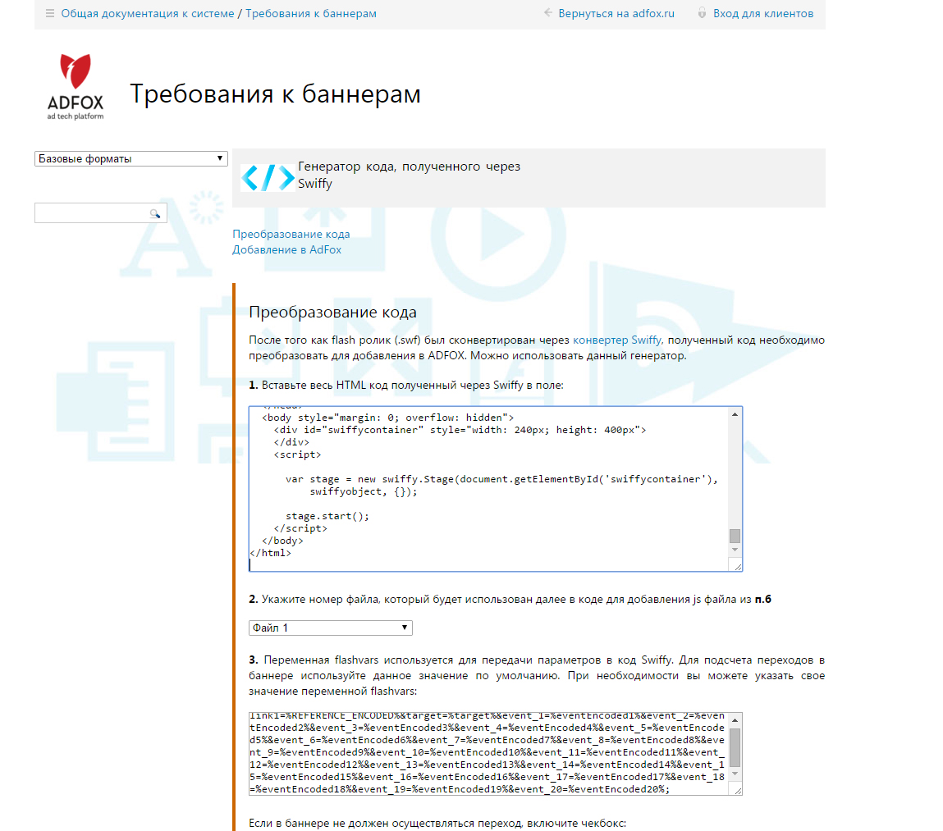

Оставляем Файл 1.
Flashvars не трогаем, подразумеваем, что файл обычный с вшитой ссылкой и пр.
Нажимаем преобразовать код. Пункт 5 пока не трогаем. Из п.6 копируем и сохраняем код в файл с расширением js (пример.js).
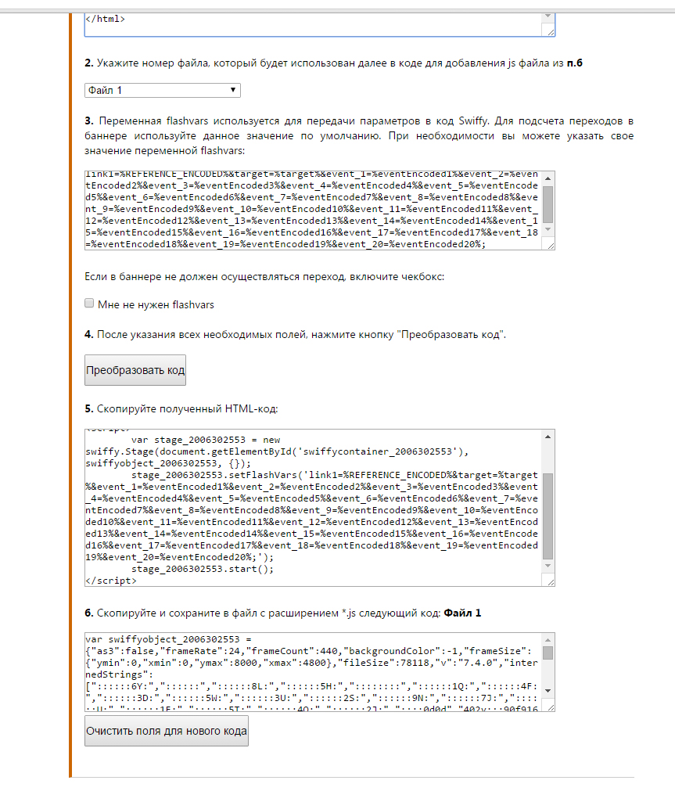
- Добавление предзаданных шаблонов. Подробнее тут https://sites.help.adfox.ru/page/21/
Т.е. идем в свою страничку в ADFOX в другом окне браузера.
Заходим в настройки
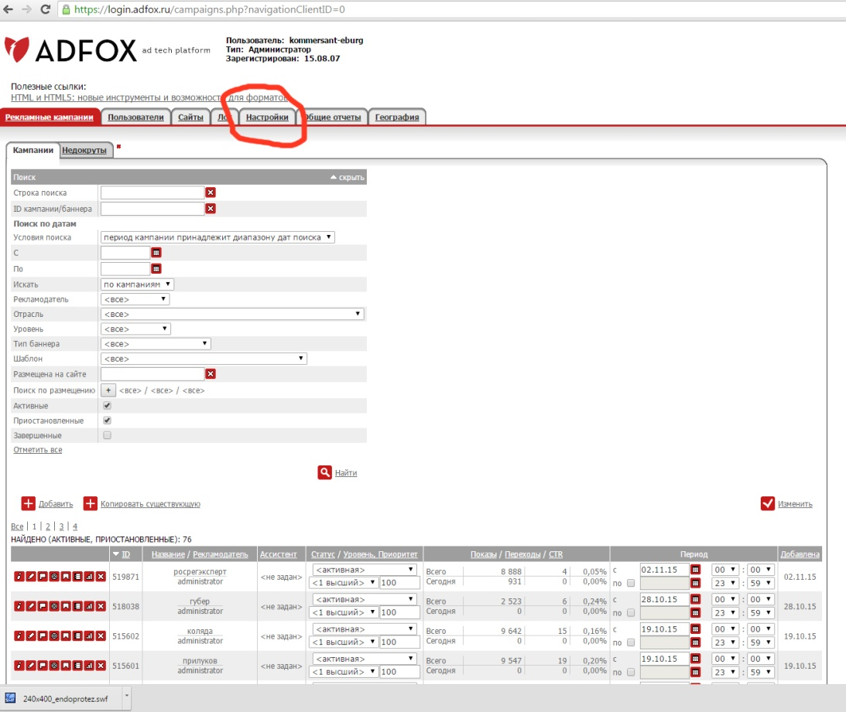

Выбираем нужный нам тип баннера, нажимаем редактировать
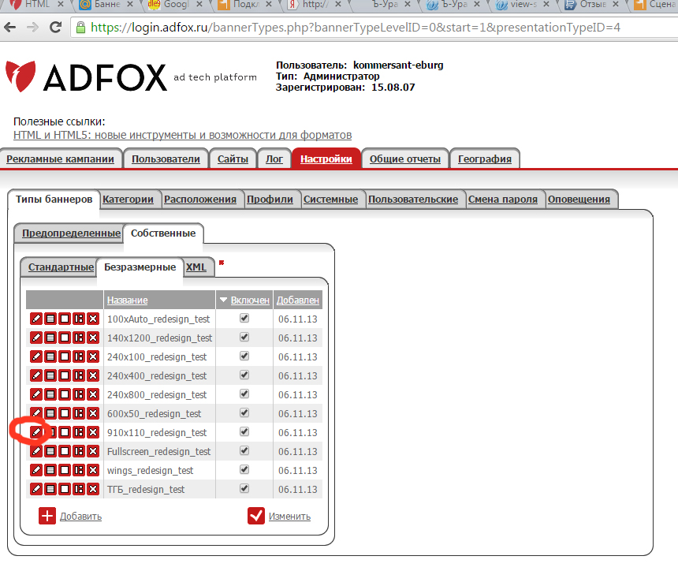

Выбираем шаблоны

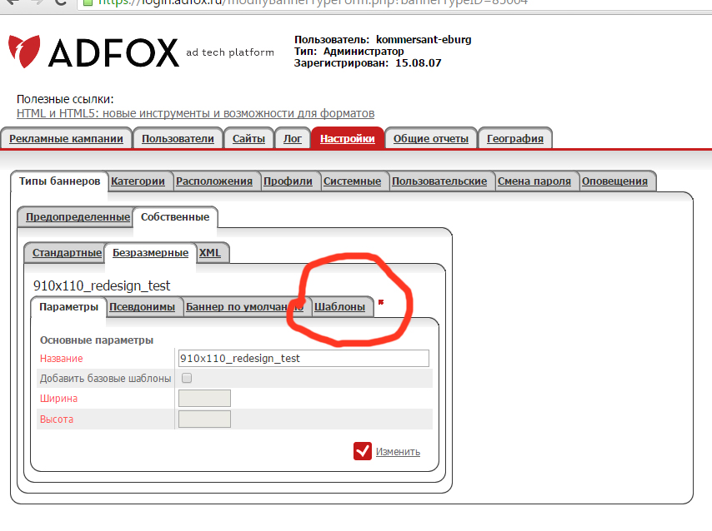
Выбираем «Использовать предзаданный» и там идем сразу на страничку 3 (у меня)
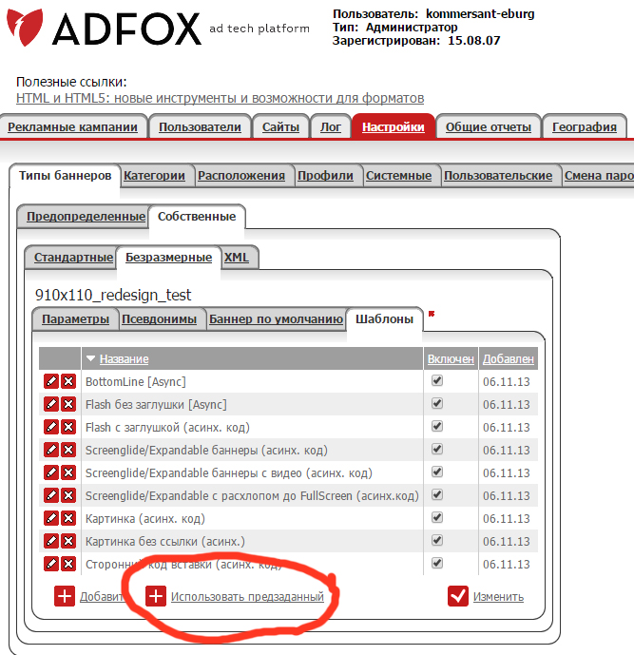

Выбираем HTML код Sync_Async
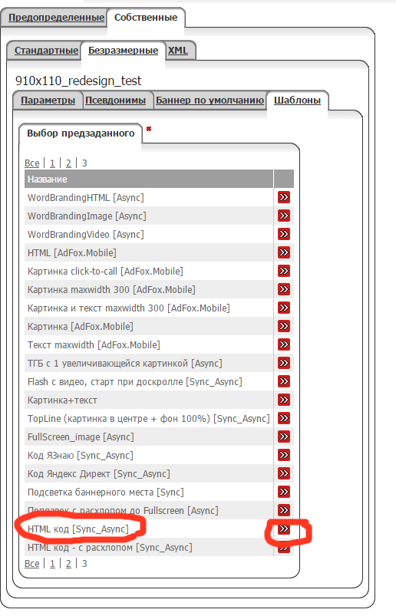
Тут ничего не делаем, спускаемся вниз – нажимаем добавить
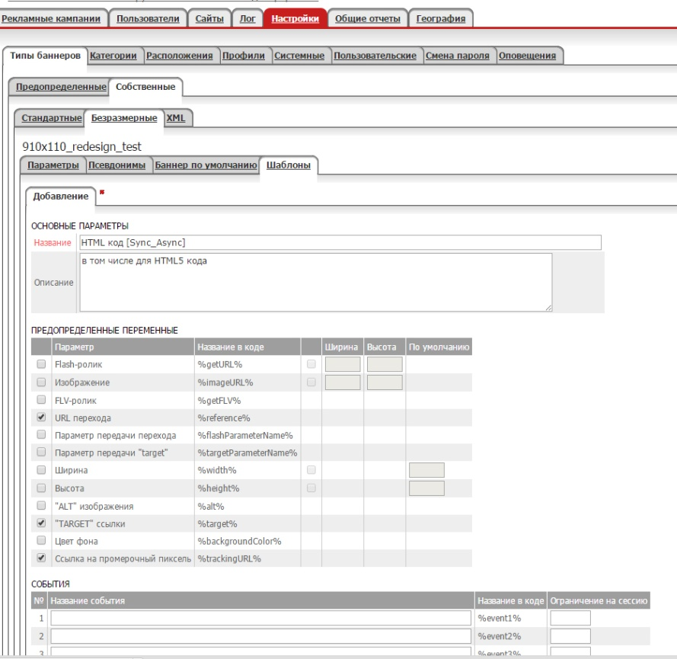
Вуаля, для данного типа баннеров шаблон HTML код добавлен
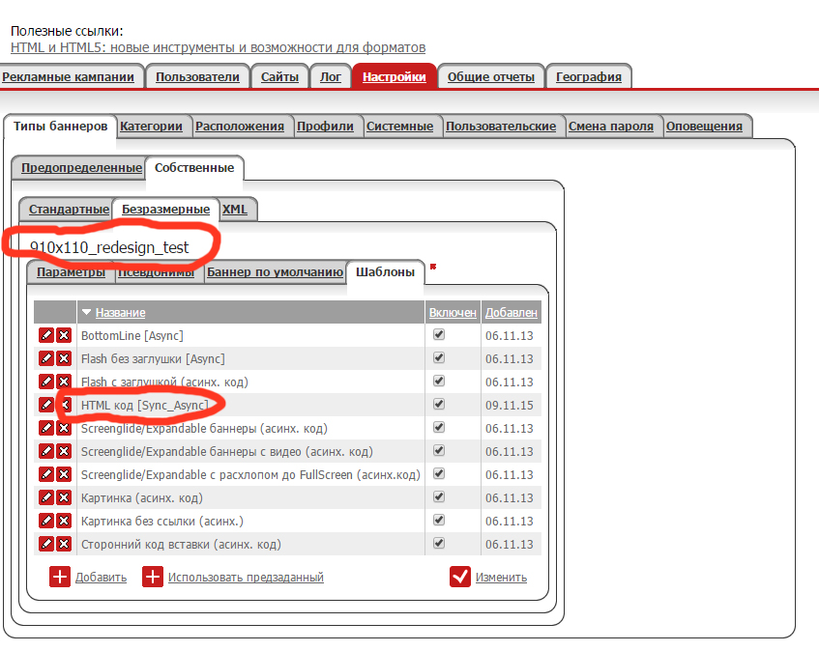
- Собственно постановка самого баннера.
Тут все как обычно, выбираем наш новый шаблон
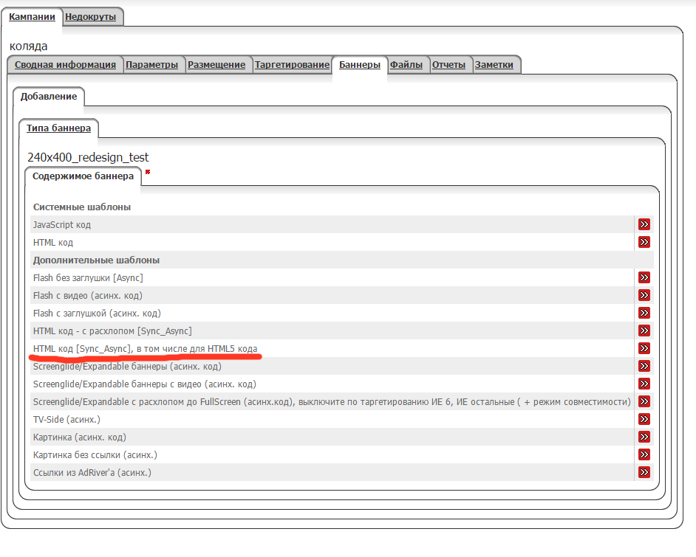

Как обычно обзываем баннер, ставим ссылку (я поставила левую, но при вшитой ссылке все сработало верно).
В Файл 1. Загружаем наш сохраненный *.js, в поле HTML5 загружаем код из п5 генератора кода, прописываем размер , таймер, ждем добавить и вот и все…
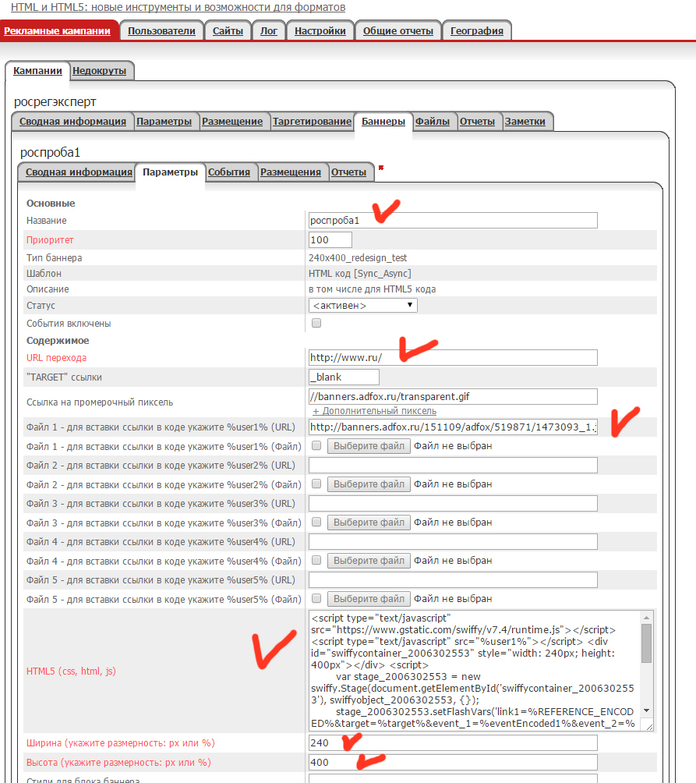

Подобные манипуляции необходимо выполнить на всех площадках, на которые планируете ставить флеш, ну и есть еще HTML код - с расхлопом [Sync_Async]. Т

